**Театрализованный показ** **русской народной сказки «Колобок»**

**Аппликация «Колобок катится по дорожке»**

**Автор проекта: воспитатель Шукшина А.Ф.**

**Виды детской деятельности:** игровая, коммуникативная, познавательно – исследовательская, продуктивная, восприятие художественной литературы.

**Цели:** познакомить со сказкой «Колобок», вызвать желание рассказать вместе с воспитателем; принимать участие в инсценировке сказки; выполнять игровое упражнение « Колобок» под музыку ; учить выполнять аппликацию из готовых деталей, составлять композицию «Колобок катится по дорожке»

**Планируемые результаты:** эмоцианально и заинтересованно следить за развитием действия в играх – драматизациях (встреча колобка ), повторять знакомые фразы сказки, принимать активное участие в продуктивной деятельности «Колобок катится по дорожке»

**Материалы и оборудование:** фланелеграф, иллюстрации и игрушки к сказке «Колобок», листы белой бумаги с нарисованными дорожками, вырезанные из жёлтой бумаги круги, клей, салфетки, небольшие мячи.

**Содержание организованной деятельности.**

1. ***Организационный момент.***

Сегодня мы вспомним сказку, которую я вам читала ранее. Посмотрите на героев этой сказки и скажите, как сказка называется.

Показываю игрушку колобок и спрашиваю у детей, кто это, знаете ли вы, из какой сказки колобок. Сели поудобнее и послушаем сказку о нём.

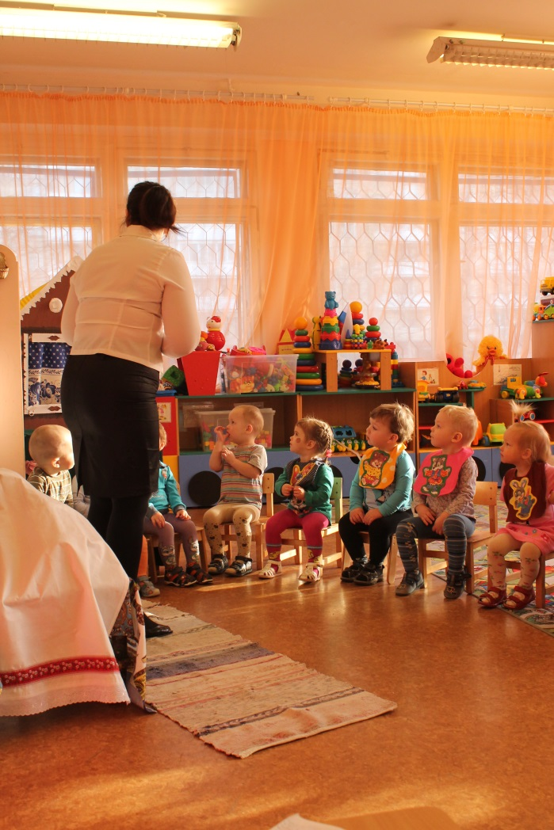

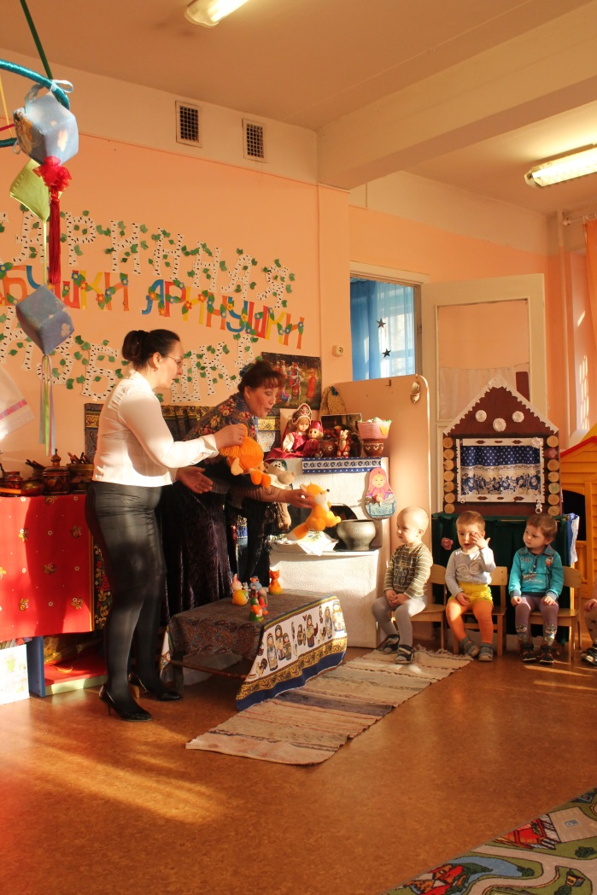

1. ***Развитие грамматики.***

- От кого колобок ушёл?

От бабушки, от дедушки, от зайца, от волка, от медведя.

А от кого не смог уйти?

Колобок не ушёл от лисы.

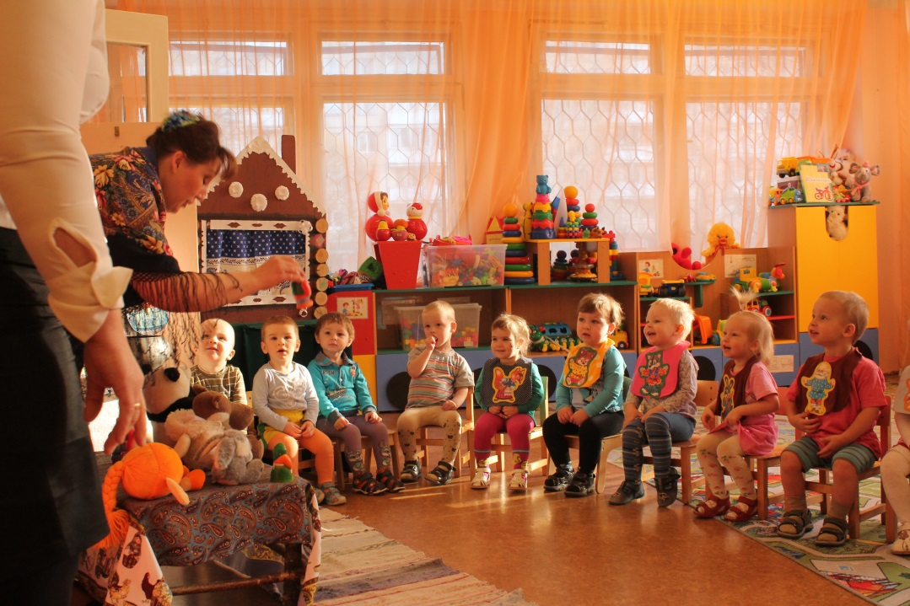

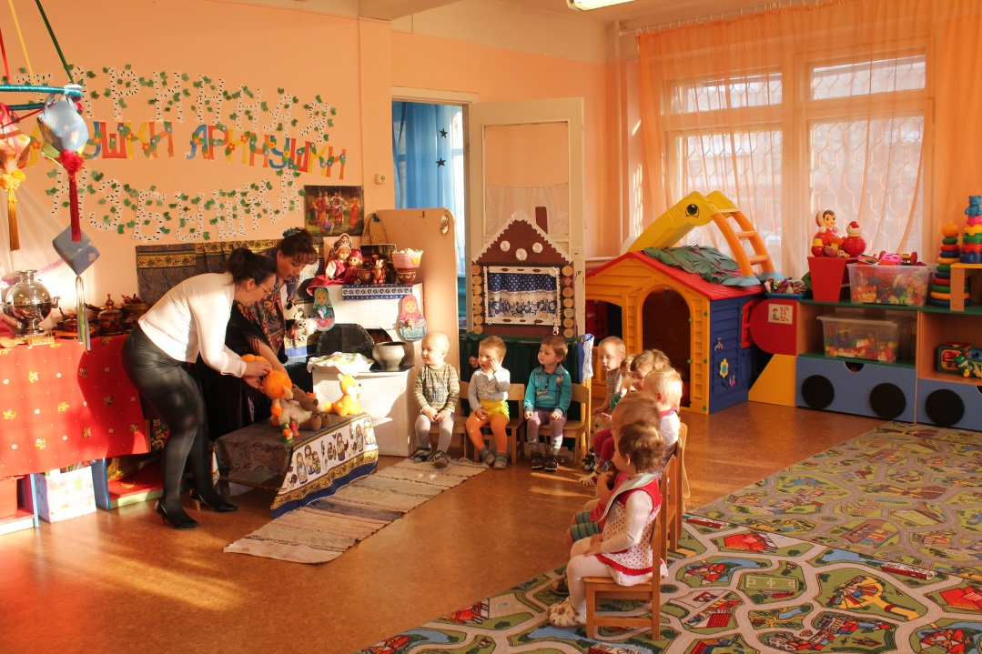

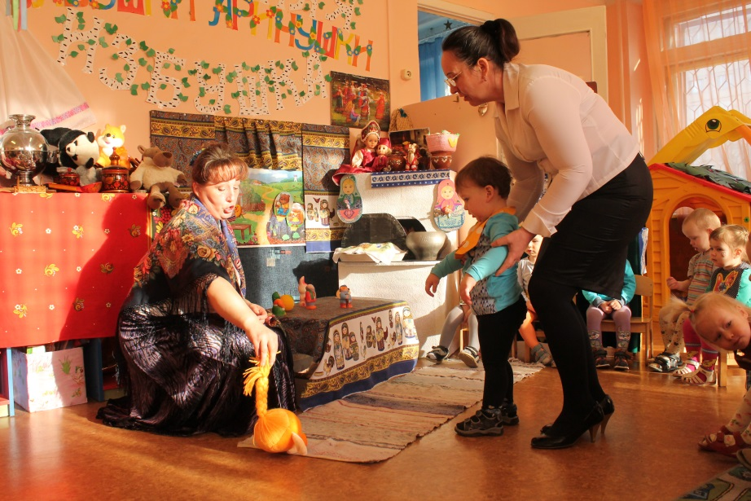

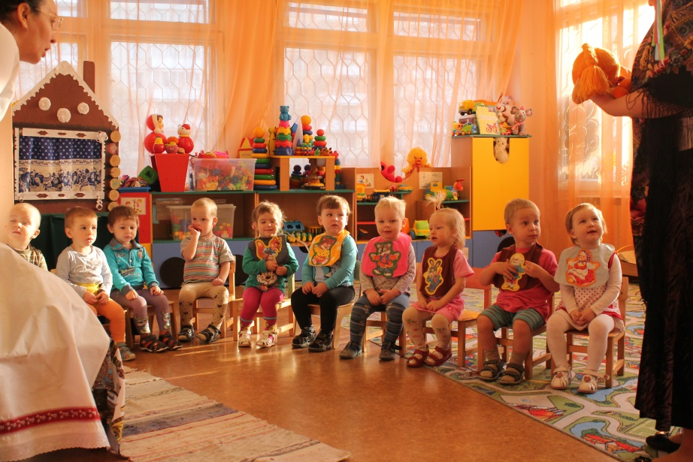

1. ***Музыкально – ритмические движения под музыку «Колобок».***

**Молодцы, детки, бабушка Аринушка похвалила вас.**

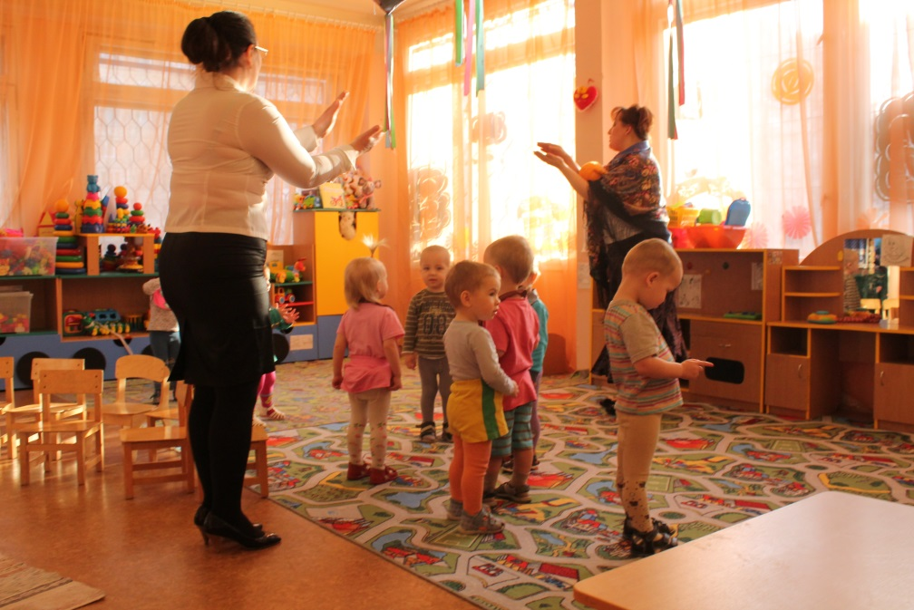

1. ***Аппликация « Колобок катится по дорожке».***

- А теперь возьмите листы бумаги, на которых нарисованы дорожки. Взяли все «колобок», намажем обратную сторону клеем, положим на дорожку, прижмём салфеткой.

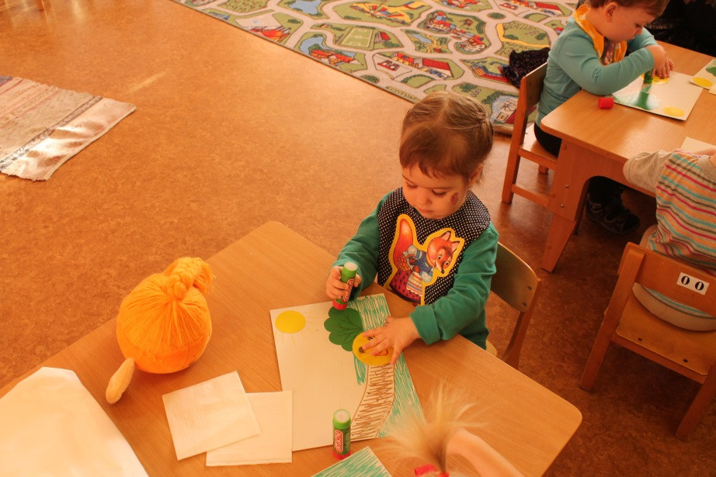

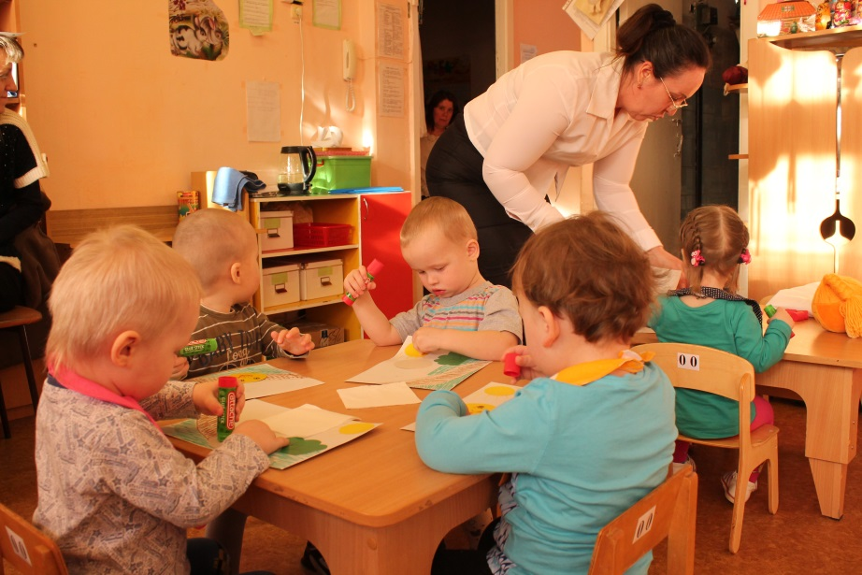

1. ***Физминутка.***

Мы сидели тихо-тихо,

А теперь все дружно встали,

Ножками потопали, ручками похлопали.

Теперь пальчики сожмём,

И играть начнём.

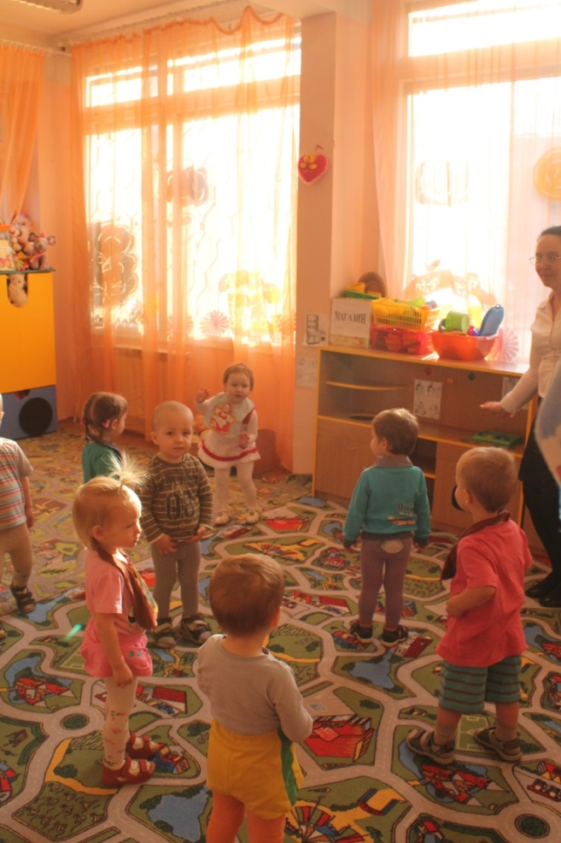

1. ***Этюд – драматизация « Колобок катится по дорожке» (под музыкальное сопровождение)***

Ребята, пора прощаться с колобком. Ему надо катиться дальше. Оттолкнём колобка, чтобы катился он быстро, чтобы лиса не догнала.

Бабушка Аринушка предлагает с помощью мячиков показать, как колобок укатился по дорожке от бабушки с дедушкой. (Дети садятся по кругу и катают друг другу мяч.)

Ребятки, вас благодарю

И всем спасибо говорю

Теперь я отправлюсь в путь.

А к вам приду когда – нибудь.

Дети прощаются с колобком.

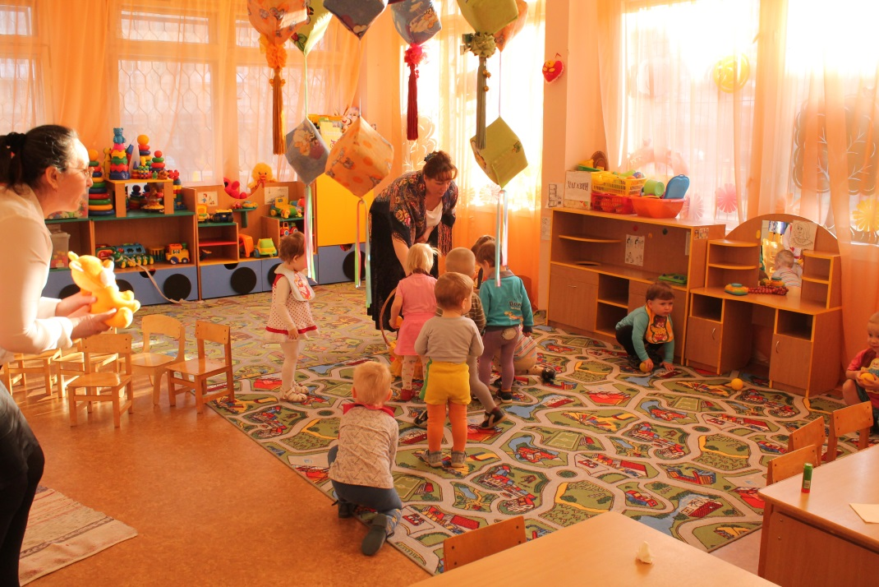

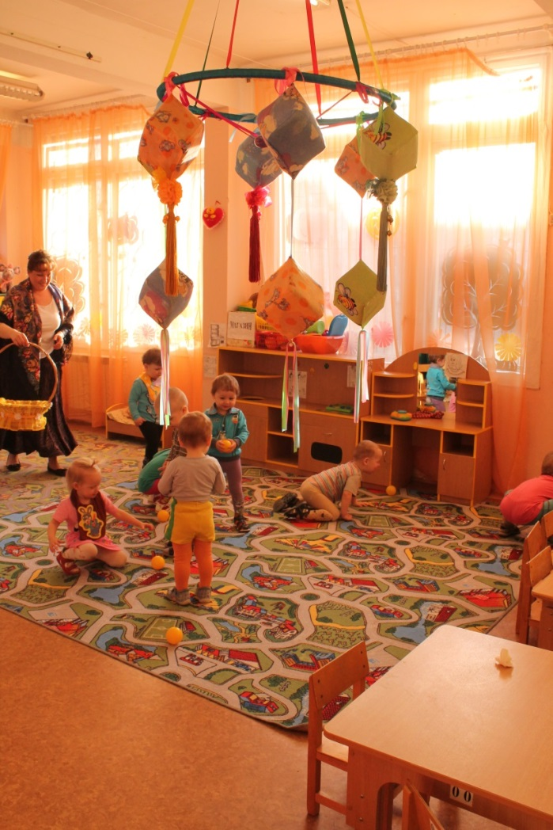

1. ***Рефлексия.***

-Какую сказку мы рассказывали?

-Кто герои сказки «Колобок»?

